Конкурс учреждений СПО-2015
каменщики, 21 – 22 мая

ВОПРОСЫ ТЕОРЕТИЧЕСКОГО ЗАДАНИЯ

А. Укажите вариант правильного ответа:

А1. Марка кирпича М200 определяет свойство
а) гигроскопичность
б) прочность
в) огнестойкость
г) влажность
д) морозостойкость

А2. Подвижность растворной смеси определяется
а) глубиной погружения в нее эталонного конуса
б) осадкой конуса отформованного из смеси
в) кельмой

А3. К исскуственным каменным материалам не относятся:
а) керамзитоблоки
б) силикатный кирпич
в) гранитные облицовочные плиты

А4. Порошкообразные вещества, которые при смешивании с водой образуют пластичную массу, постепенно затвердевающую до камневидного состояния, называют
а) минеральными вяжущими
б) заполнителями
в) бетоном

А5. Природные или искусственные каменные сыпучие материалы, состоящие из отдельных зерен, называют
а) минеральными вяжущими
б) заполнителями
в) раствором

А6. К заполнителям не относится:
а) цемент
б) песок
в) гравий
г) щебень
д) керамзит

А7. К минеральным вяжущим не относится:
а) цемент
б) песок
в) глина
г) известь
д) гипс

А8. Материалы, получаемые в результате затвердевания смеси вяжущего вещества, мелкого заполнителя (песка) и воды, называют:
а) бетоном
б) строительным раствором
в) вяжущим тестом

А9. При кладке конструкций из полнотелого кирпича используют раствор подвижностью (см)
а) 5…7
б) 7…8
в) 9…13

А10. Керамзитобетон по строению и способу получения относится к бетонам
а) тяжелым
б) ячеистым
в) крупнопористым

В. Укажите варианты правильных ответов:
В1. К грубообрабатываемым каменным материалам относят:
а) щебень
б) цемент
в) бетон
г) песок
д) гравий

В2. К воздушным вяжущим относят:
а) портландцемент
б) мел
в) гипс
г) глина

В3. В зависимости от соотношения между вяжущим веществом и заполнителем различают растворы:
а)жирные
б)нормальные
в)воздушные
г)гидравлические
д) тощие

В4. Для тощих растворов характерны следующие свойства:
а) содержат небольшое количество вяжущего;
б) обладают плохой пластичностью , но хорошей трещиностойкостью;
в) имеют избыток вяжущего материала;
г) обладают высокой пластичностью, дают большую усадку, растрескиваются при твердении.

В. Дополните предложение

В5. Материалы, которые воспринимают и передают нагрузки в строительных конструкциях называют ____________ .

В. Установите соответствие

В6. Свойства строительных материалов.

Определение | Свойства
1.Способность материала в насыщенном водой состоянии выдерживать многократное попеременное замораживание и оттаивание без признаков разрушения называется  2.Способность материала поглощать водяные пары из воздуха называется  3.Способность материалов сопротивляться проникновению в них других материалов | а) гигроскопичность  б) прочность  в) твердость  г) влажность  д) морозостойкость

Форма ответа:

1 | 2 | 3

В7. Свойства раствора и растворной смеси.

Материал | Свойства
1.Раствор  2.Растворная смесь | а) удобоукладываемость  б) прочность  в) огнестойкость  г) тиксотропия.  д) подвижность  е) морозостойкость

Форма ответа:

1 | 2

В.Установите правильность определений.
В8. Виды вяжущих смесей

1.Вяжущее тесто – смесь нескольких вяжущих.
2.Растворная смесь – смесь вяжущего, песка и воды.
3.Бетонная смесь – смесь вяжущего, песка, крупного заполнителя ( щебень, гравий) и воды.

Форма ответа: 1-да, нет ; 2-да, нет; 3 – да, нет .

В9. Свойства глиняных вяжущих
1. Глина способна поглощать и удерживать большое количество воды.
2. Глина - это осадочная горная порода.
3. Глиняное вяжущее расширяется при твердении.
4. Глина при затворении разбухает и переходит в вязкопластичное состояние.

Форма ответа: 1-да, нет ; 2-да, нет; 3 – да, нет; 4 – да, нет.

В.Заполните таблицу « Классификация материалов по назначению»

В10. Распределите на квалификационные группы строительные материалы: рубероид, кирпич строительный, бетон, мастика, обои, пеноизол, краски.

№ | Квалификационные группы | Строительные материалы
1 | Конструкционные
2 | Теплоизоляционные
3 | Гидроизоляционные и кровельные
4 | Отделочные

Форма ответа:

1 | 2 | 3 | 4

С.Рассмотрите рабочую ситуацию. Дайте ответ на вопрос.

С1. При кладке стены вам подали на рабочее место растворную смесь. При перемешивании вы обнаружили, что раствор жесткий и его подвижность не соответствует требованиям при работе с полнотелом кирпичом. Каким способом вы будете увеличивать подвижность растворной смеси?

С2. Для кладки конструкции необходимо приготовить цементно-глиняный раствор М50 состава 1:1.2:8. Какой исходный материал и в каком количестве вы возьмете для получения растворной смеси?

А. Укажите вариант правильного ответа:
А11. Каркас здания образуют, соединяясь в пространстве друг с другом, конструкции
а/ ограждающие
б/ несущие
в/ совмещающие
А12. Конструктивная схема данного здания является
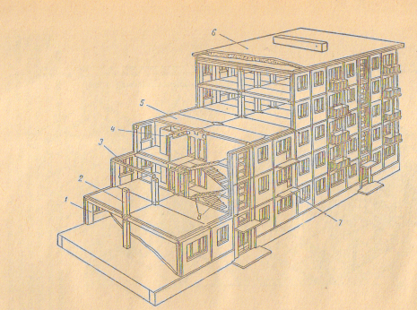
а/бескаркасной
б/ с неполным каркасом
в/ каркасной

А13. Тип данного здания
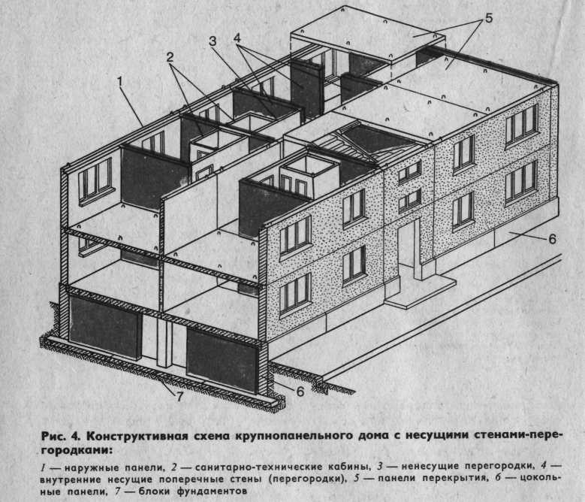
а/ бескаркасный крупнопанельный
б/каркасный крупнопанельный
в/бескаркасный крупноблочный
г/ каркасный крупноблочный

А14.Тип данного здания
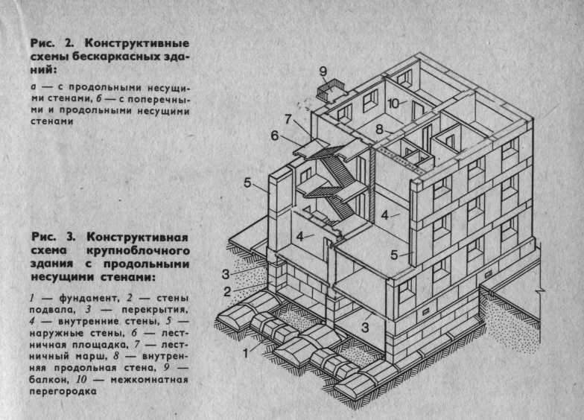
а/бескаркасный крупнопанельный
б/каркасный крупнопанельный
в/бескаркасный крупноблочный
г/каркасный крупноблочный

А15.Стальные вертикальные связи или ж/б диафрагмы жесткости в одноэтажных каркасных промышленных зданиях устанавливают для
а/обеспечения пространственной устойчивости здания
б/ограждения внутреннего пространства помещения
в/несут нагрузку от вышележащих конструкций

А16.Тип данного здания
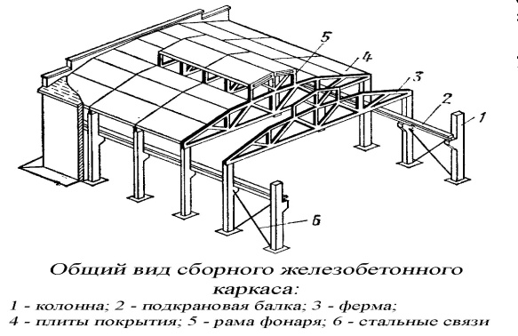
а/крупноблочное.
б/крупнопанельное
в/одноэтажное бескаркасное здание со стальным каркасом
г/каркасное многоэтажное здание
д/одноэтажное каркасное здание с железобетонным каркасом

А17. Тип данного здания
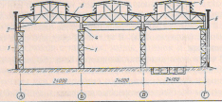

а/крупноблочное.
б/крупнопанельное
в/одноэтажное каркасное здание со стальным каркасом
г/каркасное многоэтажное здание
д/одноэтажное бескаркасное здание с железобетонным каркасом

В. Укажите варианты правильных ответов:
В11.К несущим конструкциям зданий относят
а/колонны
б/ фундамент
в/ перегородка
г/ окна
д/ несущие стены

В12.Конструктивные решения крупноблочных зданий:
а/фундамент устраивается в виде ленточных фундаментов.
б/стены собираются из блоков.
в/наружные стеновые панели изготавливают на одну или две комнаты.
г/панели перекрытий и покрытий изготавливают на комнату .

В13. Конструктивные решения каркасных промышленных одноэтажных зданий:
а) каркас зданий образуется колоннами, подкрановыми балками, стропильными
и подстропильными фермами.
б) каркас многоэтажных зданий образуется колоннами в 1-5 этажей, ригелями, плитами перекрытий.
в) фундамент устраивается в виде фундамента стаканного типа.

В.Дополните предложение

В14. Конструктивная схема здания, состоящая из колонн, несущих стен и плит перекрытия называется ____________ ______________.

В.Установите соответствие

В15.

Схемы здания | Определение
1.Каркасная схема здания  2.Бескаркасные схема здания | а) Пространственная система здания образует каркас, состоящий из несущих стен и перекрытий.  б) Пространственная система здания образует каркас, состоящий из колонн, ригелей и перекрытий.  в) Пространственная система здания образует каркас, состоящий из колонн, несущих стен и перекрытий.

Форма ответа:

1 | 2

В16. Дайте название конструктивным элементам здания
.

Форма ответа: 1__; 2__; 3___; 4___; 5____; 6___.

А. Укажите вариант правильного ответа:

А18. Рабочий инструмент, предназначенный для разравнивания раствора по кладке, заполнения раствором вертикальных швов и подрезки в швах лишнего раствора называется:
а) кельмой
б) растворной лопаткой
в) молотком-кирочкой

А19. Контрольно-измерительный инструмент, применяемый для проверки вертикальности кладки, называют:
а) отвесом
б) правило
в) угольником

А20. Толщина кирпичной стены в 1 ½ ; 2; 2 ½ ; 3 кирпича соответственно равна (мм):
а) 370; 500; 620; 750
б) 380; 510; 640; 770
в) 380; 520; 640; 770

А21. Две противоположные наибольшие грани, которыми кирпич кладут на раствор, называют:
а) тычками
б) ложками
в) постелью

А22. Кирпич располагают на стене от места укладки, чтобы удобно было укладывать растворную постель на (см):
а) размер кирпича
б) 100-120
в) 50-60

А23. Порядный способ последовательности кладки стены применяют преимущественно при:
а) ц.с.п.ш.
б) м.с.п.ш.
в) 3р.с.п.ш.

А24. Способ последовательности кладки, при котором сначала выкладывают 6 рядов наружной версты, а затем внутреннюю и забудку порядно до шестого ряда называют:
а) порядный
б) ступенчатый
в) смешанный

А25. Ложковые и тычковые ряды в кладке чередуются при:
а) м.с.п.ш.
б) ц.с.п.ш.
в) 3р.с.п.ш.

А26. М.с.п.ш. используется при кладке:
а) стен, простенков более 1 м
б) стен, простенков менее 1 м, столбов
в) стен промышленных зданий

А27. При кладке стен по м.с.п.ш. поперечно-вертикальные швы перевязываются:
а) на ¼ кирпича
б) у тычкового ряда на ¼ кирпича, в ложковых рядах – на ½ кирпича
в) на ½ кирпича между рядами

А28. При кладке стен по ц.с.п.ш. продольно-вертикальные швы перевязываются:
а) на ¼ кирпича между рядами
б) на ½ кирпича между рядами
в) на ½ кирпича через каждые 5 рядов кладки

А29. Наиболее прочной и трудоемкой является кладка стен, выполненная по:
а) ц.с.п.ш.
б) м.с.п.ш.
в) 3р.с.п.ш.

А30. При закладке угла по м.с.п.ш. используется:
а) 2 шт. ¼ кирпича
б) 2 шт. ¾ кирпича, расположенные перпендикулярно друг другу
в) 2 шт. ¾ кирпича, укладываемые на наружную и внутреннюю версту

А31. При кладке столба по 3р.с.п.ш. допускается совпадение наружных верткиальных швов в (ряд):
а) 3
б) 4
в) 5
А32. Кладка стены из бетонных камней выполняется в следующей последовательности:
а) наружная верста, внутренняя верста, забудка
б) наружная верста, забудка, внутренняя верста
в) внутренняя верста, наружная верста, забудка

А33. Общая толщина шва, в котором уложена сетка, должна быть не более (мм):
а) 14
б) 16
в) 18

А34. При кладке столбов впустошовку глубина не заполненных раствором швов с лицевой стороны не должна превышать:
а) вертикальных и горизонтальных - 5мм;
б) вертикальных - 10мм;
в) вертикальных и горизонтальных – 15мм.
А35. При армировании столбов и простенков концы прутков сеток должны выступать за одну из внутренних поверхностей простенка или за две стороны столба на:
а) 2-3 мм
б) 2-3 см
в) 4-5 см

А36. Длина рядовой кирпичной перемычки должна быть больше ширины проема на (см):
а) 25
б) 50
в) 100
А37. Кладка, у которой наружная верста выложена из отборного окрашенного или офактуренного кирпича, называется
а) смешанной
б) лицевой
в) декоративной

А38. Кирпичную кладку с геометрическим четким рисунком швов на фасадной поверхности называют:
а) смешанной
б) лицевой
в) декоративной

А39. Кладка, выполненная из двух видов каменного материала, называется
а) смешанной
б) лицевой
в) декоративной

А40. Для получения декоративной кладки со сплошными вертикальными швами угол необходимо начать в первом тычковом ряду с:
а) 2х ½ кирпича
б) 2 х ¾ кирпича, расположенных перпендикулярно друг другу
в) ¾ и целого кирпича, расположенных перпендикулярно друг другу

А41. Средняя толщина вертикальных швов кладки из кирпича и камней правильной формы должна составлять (мм):
а) 10
б) 12
в) 15
А42. Отклонения рядов кладки от горизонтали на 10 м длины стены (мм)
а) 10
б) 15
в) 30
А43. Изоляцию каменной конструкции в виде обмазки поверхности битумными мастиками называют
а) мастичная
б) оклеечная
в) окрасочная

А44. Увеличение размеров подошвы фундамента при сохранении прежней отметки
заложения называется
а) усиление фундамента
б) подводка фундамента
в) гидроизоляция фундамента

А45. Запрещается производить наружные каменные работы на лесах:
а) во время дождя, ветре силой 5 баллов
б) во время грозы, при гололеде, тумане, ветре силой 6 баллов и более
в) при температуре воздуха ниже -25⁰С

А46. Расшивку наружных швов кладки выполнять с перекрытия или подмостей после укладки:
а) каждого яруса
б) шести рядов
в) каждого ряда

А47. При кладке стен с проемами напротив простенка и проема устанавливается:
а) кирпич напротив простенка, раствор напротив проема
б) раствор напротив простенка, кирпич напротив проема
в) в чередующемся порядке независимо от элемента стены

А48. Сбрасывать мусор со строящихся зданий без желобов или других приспособлений разрешается с высоты:
а) не более 3 м
б) не более 7 м
в) не более одного этажа

В. Укажите варианты правильных ответов:
В17. Перед началом выполнения каменных работ каменщику необходимо:
а) осмотреть рабочее место, убрать ненужные предметы и материалы;
б) проверить надежность крепления стенок котлована(траншеи);
в) проверить исправность настила, применяемых лесов, подмостей;
г) проверить достаточность электроосвещение рабочего места;
д) освободить проходы.

В18. При выполнении каменных работ каменщик обязан:
а) выполнять правила трудового распорядка и повседневные указания мастера (прораба);
б) не выполнять распоряжений, если они противоречат правилам техники безопасности;
в) пользоваться выданной спецодеждой, спец. обувью предохранительными
приспособлениями;
г) находясь на строительной площадке, пользоваться защитной каской;
д) не допускать присутствия на рабочем месте лиц, указанных мастером.

В. Дополните предложение

В19. Участок кладки, включающий участок возводимой стены и часть примыкающей к ней площади, в пределах которой размещают материалы, приспособления, инструменты и передвигается сам каменщик называется ____________ __________.

В20. Кладка, усиленная стальной прутковой арматурой или полосовой сталью, которые укладывают на растворе в швы между кирпичами называется_____________.

В. Установите соответствие

В21.
Зоны рабочего места каменщика | Размеры зон рабочего места каменщика
1. Рабочая зона  2. Зона складирования  3. Зона стропальщика | а) 500-600мм  б) 600-700 мм  в) 1300-1500мм  г) 2.5 – 2.6 м.

Форма ответа:

1 | 2 | 3

В22.

Инструменты каменщика | Назначение инструментов
1. Угольник  2. Уровень  3. Отвес  4. Швабровка | а) затираются швы каналов в стене;  б) проверяется правильность закладки углов здания;  в) проверяется горизонтальность и вертикальность кладки;  г) используется для рубки или тески кирпича.

Форма ответа:

1 | 2 | 3 | 4

В. Установите технологическую последовательность кладки конструкции

В23. Кладка кирпичной перегородки.
а/ кладка маяков в углах перегородки, натягивание шнур – причалки, кладка рядовых кирпичей;
б/ разметка продольной оси, места примыкания, расположение проема в перегородке, выравнивание основания слоем раствора;
в/ выполнение примыкания к капитальным стенам, армирование перегородки;
г/ контроль качества.

В24. Кладка арки.
а) кладка по опалубке;
б) установка опалубки, поддерживаемая кружалами;
в) распалубливание;
г) возведение стены до уровня перемычки; кладка опорной части арочной перемычки – пяты из подтесанного кирпича;
д) выдерживание опалубки.
.

В.Рассмотрите рабочую ситуацию. Дайте ответ на вопрос, используя варианты предложенных ответов.
В25. При кладке угла по мспш вы выполнили кладку в соответствии с правилами, но допустили ошибку в перевязке. Укажите это нарушение.
а) поперечно-вертикальные швы у тычка перевязаны на ¼ кирпича;
б) поперечно-вертикальные швы в ложковых рядах перевязываются на ½ кирпича;
в) продольно-вертикальные швы не перевязываются;
г) на фасадной поверхности кладки идет чередование тычкового и 5ти ложковых рядов.

В26. При кладке стен в зимнее время по 3-х рядной спш вы выполнили кладку в соответствии с правилами, но допустили ошибку в перевязке. Укажите это нарушение.
а) поперечно-вертикальные швы у тычка перевязаны на ¼ кирпича;
б) поперечно-вертикальные швы в ложковых рядах не перевязываются;
в) продольно-вертикальные швы перевязываются на ½ кирпича через каждые 3 ряда;
г) на фасадной поверхности кладки идет чередование тычкового и 5-ти ложковых рядов.

В27. При пробивке проема в стены вы должны получить у мастера следующие СИЗ:
а) диэлектрический коврик
б) респиратор
в) защитные очки
г) резиновые перчатки.

В28. Подберите материал для кладки глухой перегородки из кирпича. Перегородка соединяется с основной стеной при помощи штырей.
а) кладочная арматурная сетка,
б) растворная смесь
в) кирпич
г) штыри
д) вязальная проволока
е) железобетонная перемычка

В29. Подберите материал для кладки перегородки из кирпича с дверным проемом. Перегородка соединяется с основной стеной штрабой.
а) кладочная арматурная сетка,
б) растворная смесь
в) кирпич
г) штыри
д) вязальная проволока
е) железобетонная перемычка

В30. Какие нарушение требования СНиП вы обнаружили при визуальном осмотре каменных конструкций?
а) столб выполнен по мспш;
б) простенок длиной больше 1м выполнен по мспш;
в) простенок длиной меньше 1м выполнен по цспш;
г) стена выполнена по мспш;

В31. Выпонена кладка стены. По разрезу 1-1 определите, по какой системе выполнена кладка конструкции.
Варанты ответов:
а) мспш
б) цспш
в) 3-х р. спш Разрез 1-1
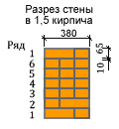
В32. По фрагменту фасада (рис. 1, рис. 2) определите вид декоративной кладки.
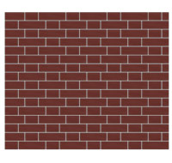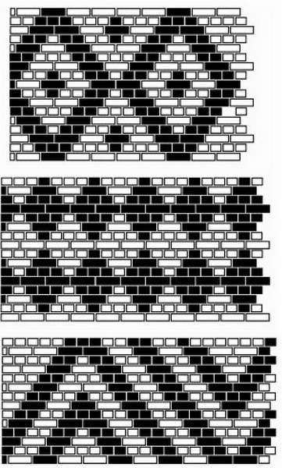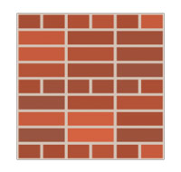
Рис.1 Рис.2 Рис.3
Варианты ответов:
а) готическая кладка
б) декоративно-рельефная кладка
в) декоративная кладка с прерывающими вертикальными швами.
г) декоративная кладка со сплошными вертикальными швами.

Форма ответа: 1рис.-_____; 2 рис - _____; 3 рис___.

В33. Используя рис 1, установите правильную последовательность кладки рядов столба, выполненных по 3-х рядной системе перевязки швов.

Рис.1 а б в
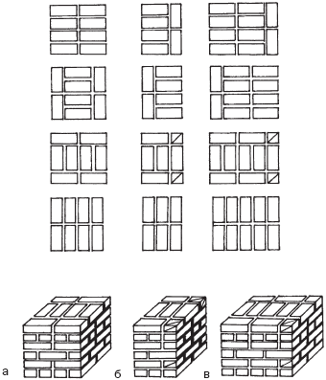
г д е

Форма ответа: 1ряд-_____; 2 ряд - _____, 3 ряд - _____; 4 ряд - ______.

С.Рассмотрите рабочую ситуацию. Дайте ответ на вопрос.

С3. При контроле качества кладки простенка стены у вас обнаружены мастером отклонения от проектных размеров. Выдержаны ли допускаемые отклонения каменных конструкций, согласно СНиП.
1. Отклонение размера по ширине простенка составляет +10мм.
2. Отклонение проектных размеров по толщине стены составляет – 5мм
3. Неровности на вертикальной поверхности кладки, обнаруженные при накладывании 2-х метровой рейки составляет 4мм.

Форма ответа: 1 – да, нет; 2 – да, нет; 3 – да, нет.

С4. При контроле качества кладки столба у вас обнаружены мастером отклонения от проектных размеров. Выдержаны ли допускаемые отклонения каменных конструкций, согласно СНиП.
1. Отклонение проектных размеров по толщине столба составляет --5мм.
2. Отклонение поверхности столба на этаж – 5мм.
3. Неровности на вертикальной поверхности кладки, обнаруженные при накладывании 2-х метровой рейки составляет 6мм.

Форма ответа: 1 – да, нет; 2 – да, нет; 3 – да, нет.

А. Укажите вариант правильного ответа:
А49. Ширина и длина песчаного основания больше размеров ленточного фундамент на (мм)
а) 100-200;
б) 200-300;
в) 300-400;
г) 400-500.
А50. При монтаже железобетонной перемычки укладывается растворная постель на место опоры размером (мм)
а) 100;
б) 200;
в) 250;
г) 300.

А51. Строповка ригеля осуществляется
а) траверсой;
б) тарой;
в) 2-х ветвевым стропом;
г) 4-х ветвевым стропом.

А52. Перемещать ригель можно только по отношению к продольной оси прогона, работая лапой ломика
а) в любом направлении;
б) параллельно;
в) перпендикулярно.

А53. Строповка плит перекрытия осуществляется
а) траверсой;
б) тарой;
в) 2-х ветвеым стропом;
г) 4-х ветвевым стропом.

А54. Перемещать панели в направлении перпендикулярном стенам
а) запрещается;
б) допускается;
в) допускается при разрешении мастера.

А55. Смещение относительно разбивочных осей фундаментных блоков допускается на

а) + - 25
б) + - 20
в) + - 15
г) + - 10

А56. При монтаже плит перекрытия площадка опирания должна быть не менее (мм)
а) 100;
б) 200;
в) 250;
г) 300.
А57. Заделка пустот в плитах бетоном или готовыми бетонными пробками выполняется на глубину не менее ( мм)
а) 100;
б) 120;
в) 250;
г) 300.

В. Дополните предложение:
В34. Конструктивный элемент, перекрывающий оконные и дверные проемы - это_____________.
В35. В кирпичных зданиях для устройства междуэтажного перекрытия применяют ____________ _____________, опирающиеся на стены или на ригели (прогоны).

В36. Монтажники, выполняющие работы на высоте более 1м без подмостей, должны пользоваться ___________ _____________.

В. Установите правильную технологическую последовательность монтажа конструкций:
В37.Монтажа фундаментных плит:
а) разбивка осей фундамента, подготовка основания под фундамент;
б) разрывы между плитами, боковые пазухи заполняются песком и уплотняются, места сопряжения продольных и поперечных стен заделывают бетонной смесью;
в) монтаж маячных плит, натягивание шнур-причалки по грани фундаментной ленты, укладка промежуточных плит;
г) проводят плановую и высотную съемку геодезическими приборами, поверх уложенных блоков устраивают стяжку из цементно-песчаного раствора.

В38. Монтаж железобетонной перемычки:
а) контролируется точность установки по горизонтальным, вертикальным отметкам, глубина заделки концов перемычки;
б) укладывается растворная постель на место опоры;
в) монтируется перемычка в проектное положение;
г) завершается кладка простенка, контролируется опорная поверхность.
В39. Монтаж ригеля:
а) выверка горизонтальности (по уровню и визированием на раннее установленные ригели) и вертикальности (по отвесу), крепление ригеля к ранее установленным конструкциям.
б) выверка горизонтальности нивелиром опорных подушек, строповка, подача к месту установки ригеля;
в) подготовка растворной постели на опорах; установка ригеля;
В40. Монтаж плит перекрытия:
а) проверка горизонтальности потолка визированием после укладки каждой плиты, крепление плит перекрытия в соответствии с чертежом;
б) проверка нивелиром или водяным уровнем горизонтальности опорных поверхностей стен и прогонов, укладка по нивелировочным отметкам (шнур- причалка) выравнивающего слоя раствора;
в) расстилание на опорных поверхностях слоя свежего раствора, монтаж плит перекрытия;
г) заделка стыков между панелями раствором, заделка пустот в плитах бетоном или готовыми бетонными пробками.

Список используемой литературы

Основные источники:
А. Учебники:
1.Лукин А.А. Технология каменных работ: учеб. Пособие для нач.проф.образования / А.А.Лукин. – 3-е изд.стер. – М. Издательский центр «Академия», 2013.
2. Стаценко А.С. Технология каменных работ в строительстве: учеб. пособие / А.С. Стаценко. – Мн.: Выш.шк., 2010.
3. Чичерин И.И. Общестроительные работы: Учебник для НПО. – М. Академия, 2008.

Б. Справочники:
1. Справочник каменщика: практическое пособие / В.И.Руденко. – Ростов н/Д: Феникс, 2007.
2. СНиП II-22-81. Каменные и армокаменные конструкции.
3. СНиП 12-03-2001. Безопасность труда в строительстве. Часть 1. Общие требования.
4.СНиП 12-03-2002. Безопасность труда в строительстве. Часть 2. Строительное производство.

Дополнительные источники:
С.Учебники и учебные пособия:
1.Соколов Г.К. Технология строительного производства: М.: ., - М.: Издательский центр «Академия», 2008.
2.Ищенко И.И. Каменные работы: Учеб. для ПТУ. – 6-е изд., перераб. и доп. – М.:
Высш. шк., 1992.
3.Неелов В.А. Иллюстрированное пособие для подготовки каменщиков. – 2-е изд.,
испр. и доп. – М., 1998.

Примечание:

1.Теоретические задания разработаны в соответствии с требованиями ФГОС среднего профессионального образования по профессии 270802.09 Мастер общестроительных работ, а именно: ОП.01 Основы материаловедения, ОП.04 "Технология общестроительных работ", МДК.03.01 Технология каменных работ, МДК.03.02. "Технология монтажных работ при возведении кирпичных зданий"
2.Задания с индексами А.В.С соответствуют разным уровням сложности:
задания типа А – простые и оцениваются минимальным количеством баллов;
задания типа В – соответствуют базовому уровню освоения материала;
задания типа С – повышенного уровня сложности, связанные с умением анализировать и дают представление о сформированности профессиональных компетенций.

Теоретическое задание разработал преподаватель АПОУ УР «Техникум Строительных Технологий» Казанцева Лариса Юрьевна, тел. 89635460426
(время консультации 14.00 – 16.00).

Рецензенты: Шевченко Валентина Васильевна, Бандурина Татьяна Алексеевна –преподаватели АПОУ УР «Строительный техникум».

